国家开放大学学位论文评审表填写规范

（浙江分部）

基本要求

（1）《国家开放大学学位论文评审表》一式两份。

（2）保持原表格大小、位置，不得错页；

（3）注明签名处，姓名及日期需用黑色水笔正楷手写签署；

（4）表格填写字数不少于表格大小的1/2；

（5）语句通顺、流畅，标点符号正确使用，不得有错别字；

（6）字体大小一致，首行缩进统一；合理设置行距及对齐等，表格填写美观大方。

填写要求

【封面】

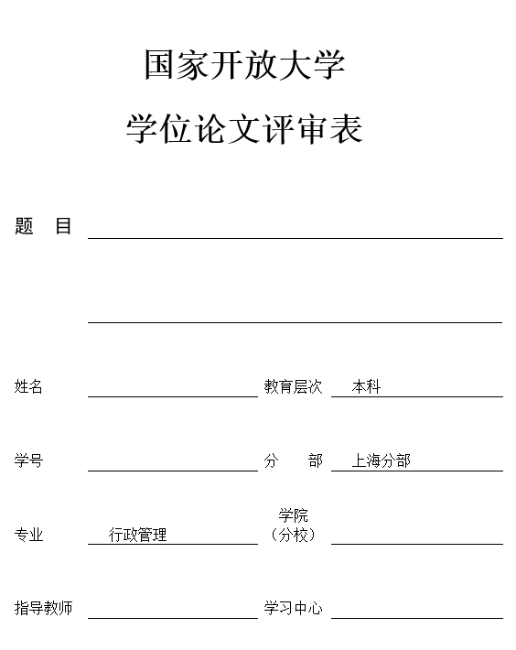

* 题目：与终稿完全一致；两行文字字数均衡、合理分布；如果题目只需填写一行，将第二行横线涂为白色（打印后只显示第一行横线）；
* 教育层次：填写本科；
* 分部：填写浙江分部；
* 学院（分校）：填写分校名称；
* 学习中心：填写XX教学点名称（与论文封面学习中心填写一致）；
* 指导教师：只填写指导教师姓名（不后缀老师、职称等称谓）。

【一、学位论文简介】

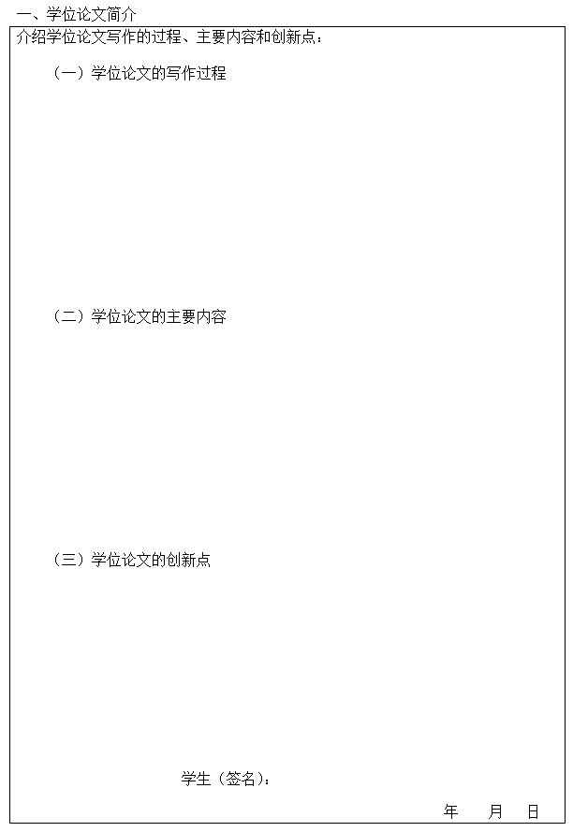

* 学位论文的写作过程：填写本文从选题到终稿的各阶段情况，体现出论文研究及撰写的总体历程；
* 学位论文的主要内容：填写论文的结构、各部分内容（含论据、论证方法等）、内在逻辑联系、结论；
* 学位论文的创新点：写本文运用了哪些专业原理来分析现实中的哪些问题（创新点一般不应超过2点）；
* 学生（签名）及日期：黑色水笔正楷手写签署，日期为答辩之前七天左右的日期。

【二、论文指导过程】

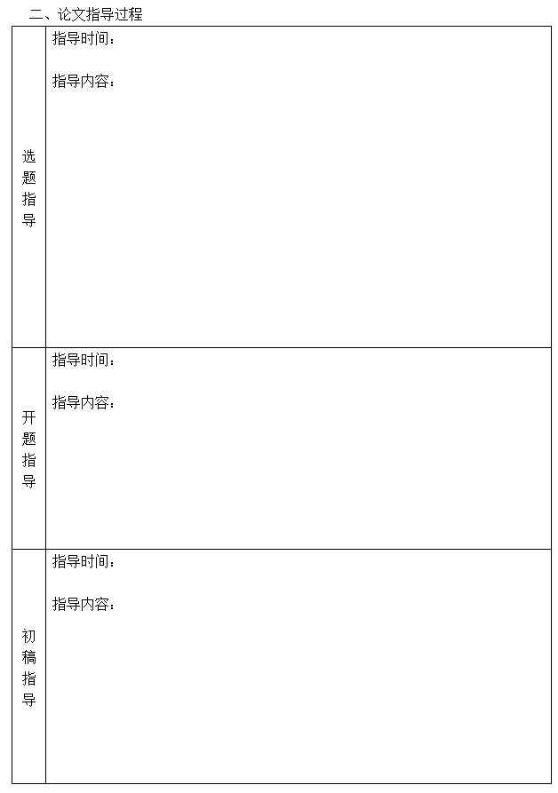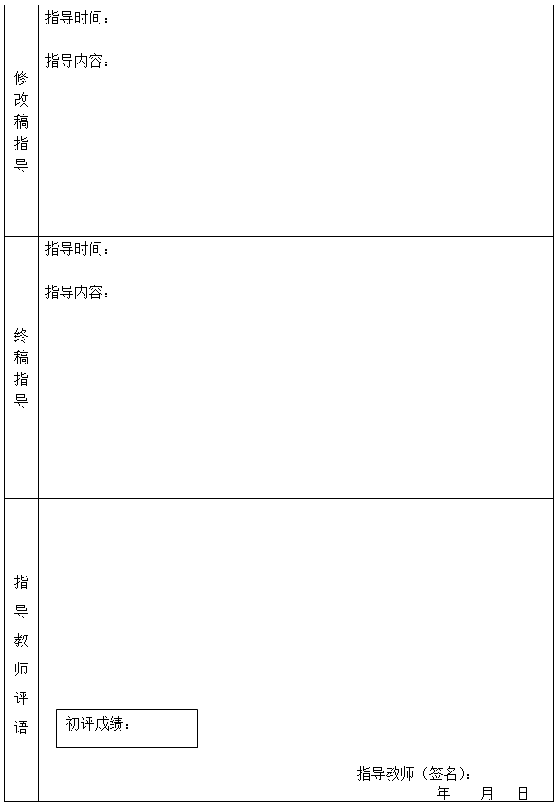

指导时间填写：

* 总跨度不低于2个月（从毕业论文动员日期开始写）；
* 每个阶段的指导时间均为时间段（起止日期用“XXXX年X月X日——XXXX年X月X日”格式完整表示，个位数月日前不加0）。

指导内容填写：

* 一些基础性的硬指标（如参考文献不少于10篇，注释不少于5篇等等）不列入指导内容；
* 需自行整理概括，简明扼要，有归纳、有层次、保证通顺；
* 如有多点以（1）（2）（3）.....格式编序号排序。

指导教师评语填写：

* 指导教师（签名）及日期：黑色水笔正楷手写签署，日期为答辩之前五天左右的日期（应不早于学生签名日期、不晚于答辩日期）。

【三、论文答辩】

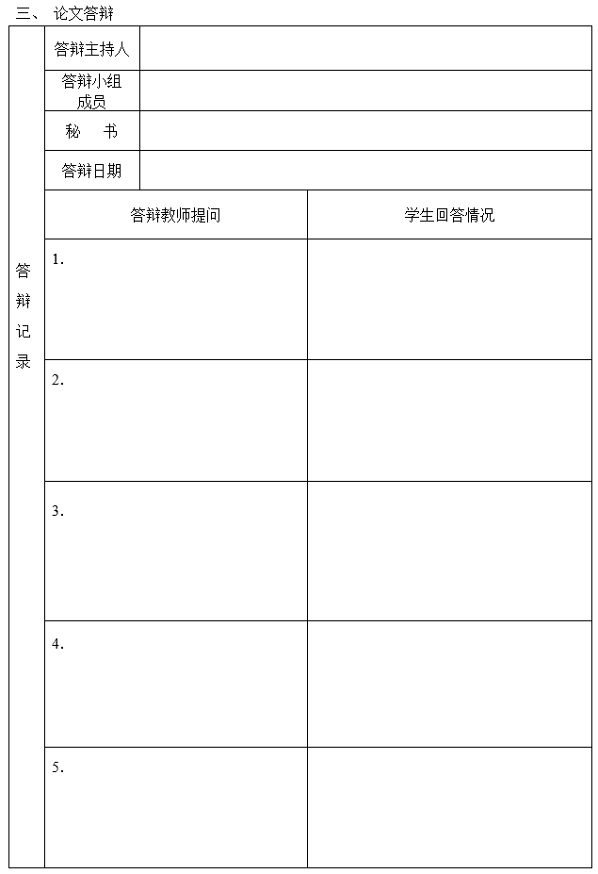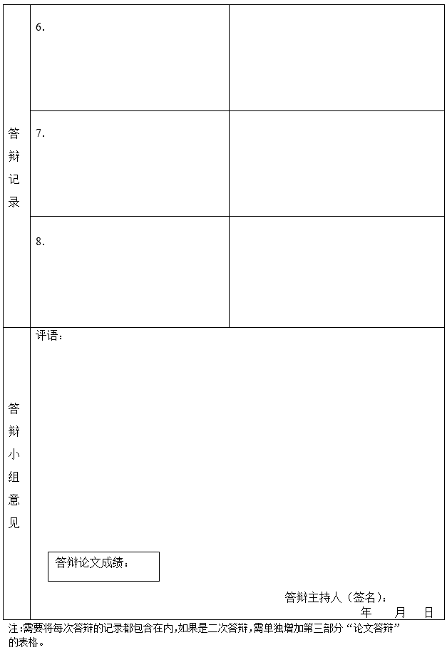

* 答辩小组成员填写：3人以上单数，副高级及以上专业技术职称者不少于2人。姓名用逗号分隔，包括答辩主持人，不包括秘书；
* **指导教师在其本人指导的学生进行答辩时，不得担任该答辩小组成员；**
* 答辩教师提问：提问记录需完整通顺，以问号或句号结束；

学生回答情况：简明扼要，有归纳、有层次，首行缩进两个中文字，句尾以句号结束，不得出现：“回答流畅”、“基本能回答”等笼统描述；如有多点以（1）（2）（3）.....格式编序号排序；

* 答辩小组意见及答辩论文成绩：答辩主持人（签名）及日期为黑色水笔正楷手写签署，日期为答辩日期。

【四、审核意见】

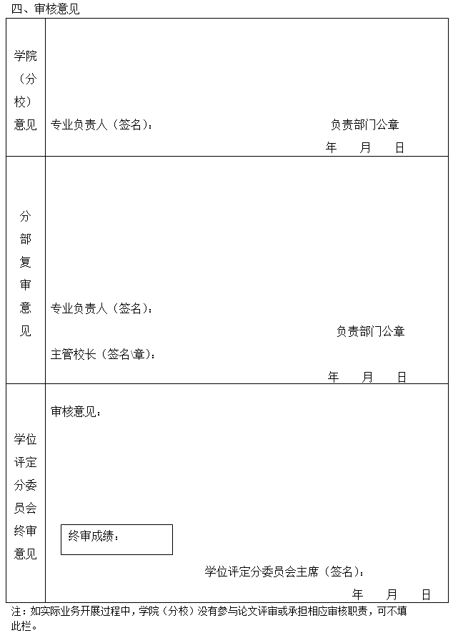

* 学院（分校）意见：由分校填写，意见手写或盖章（如“同意答辩小组意见”等），盖分校教务公章，日期为黑色水笔手写签署（答辩日之后的分校审核盖章日期），本页面不得为复印件。